附件3
“教师一体化培训平台”
新教师校本培训信息审核流程

一、信息审核移动端
1.审核待办入口
新教师院级或校级管理员通过i·南航APP，搜“教师一体化培训平台”应用，进入后，点击“个人中心--我的待办”，进行审核。或者，在“南京航空航天大学智慧门户-我的消息”里，通过系统推送的消息链接进入审核。
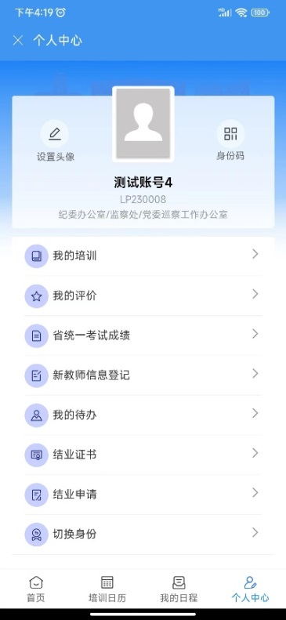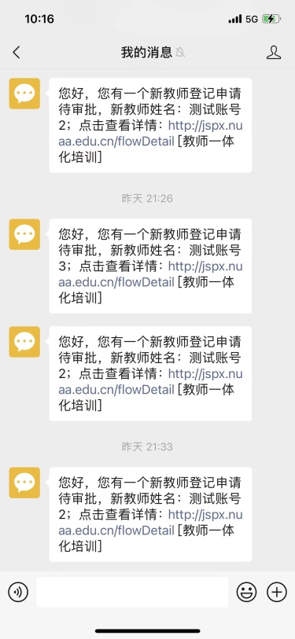
2.院级管理员审核
院级管理员，在“我的待办”里，可以查看自己学院内所有新教师提交的登记申请，点击查看待办详情，可查看教师的登记信息，并进行审批操作（通过、驳回、拒绝）。
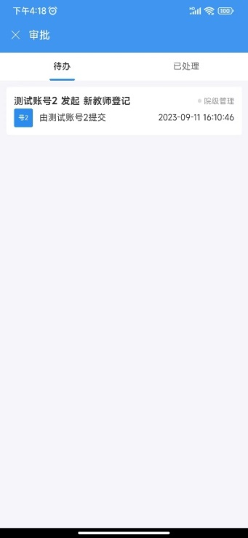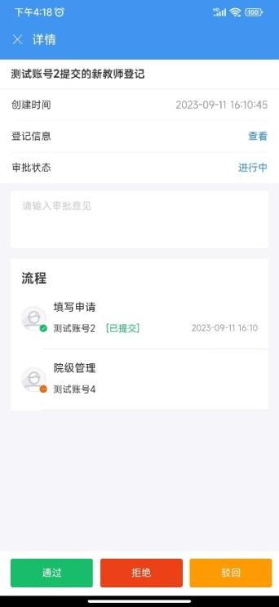
3.校级管理员审核
校级管理员，在“我的待办”里，可以查看所有院级管理员审核通过后的新教师登记申请，点击查看待办详情，可查看教师的登记信息，并进行审批操作（通过、驳回、拒绝）。
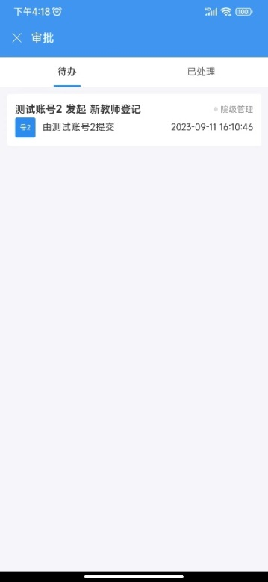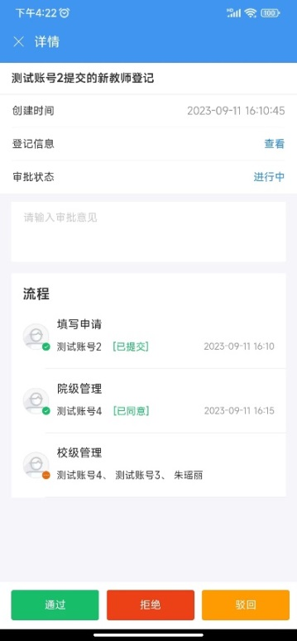

二、信息审核电脑端
1.审核待办入口
新教师管理员，在电脑端输入地址“http://jspx.nuaa.edu.cn/admin”，登录统一身份认证后，点击菜单“培训管理--教师信息审核”，进行审核。
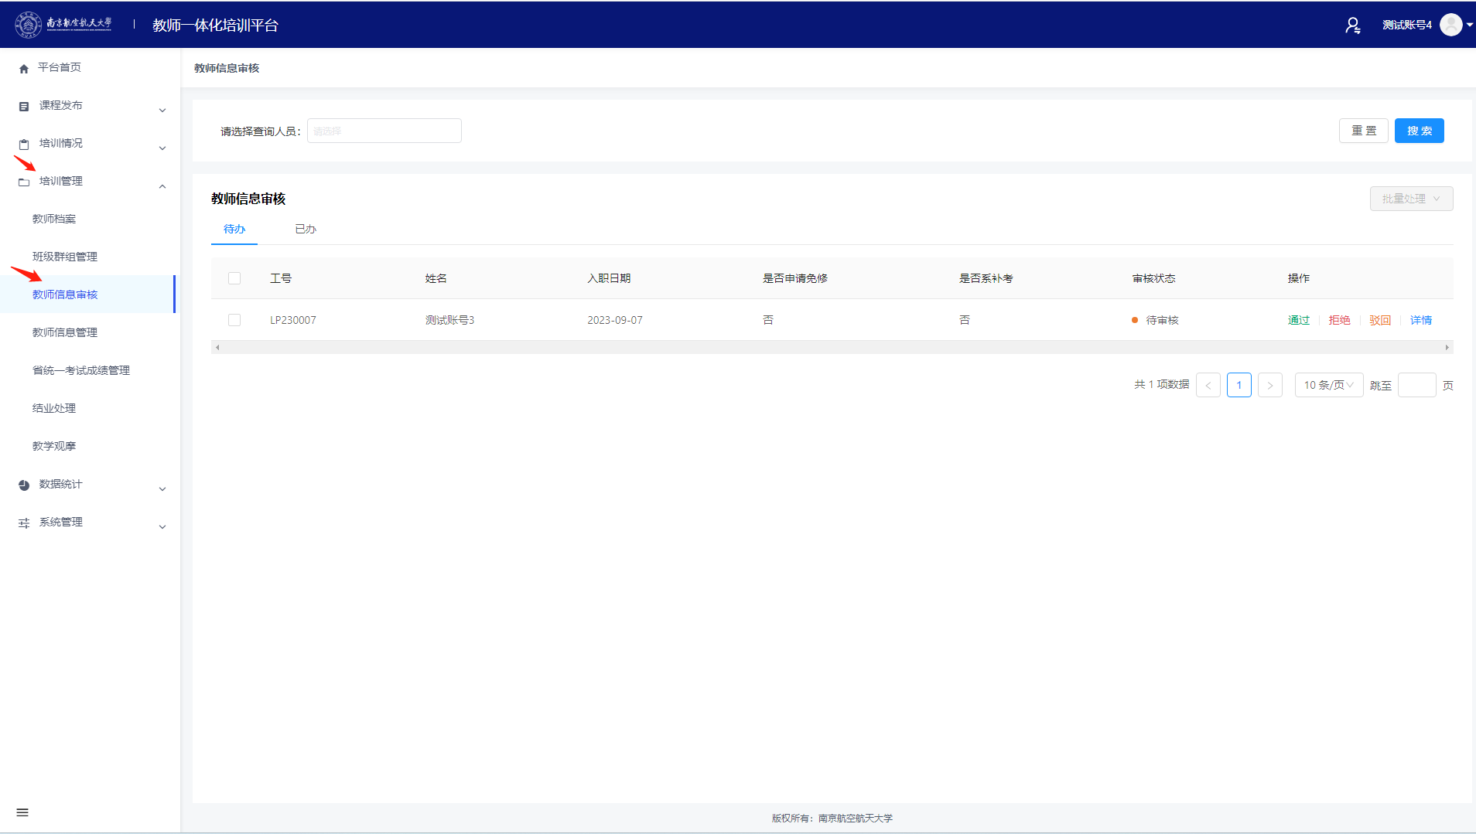
2.院级管理员审核
院级管理员，在“我的待办”里，可以查看自己学院内所有新教师提交的登记申请，点击查看待办详情，可查看教师的登记信息，并进行审批操作（通过、驳回、拒绝）。
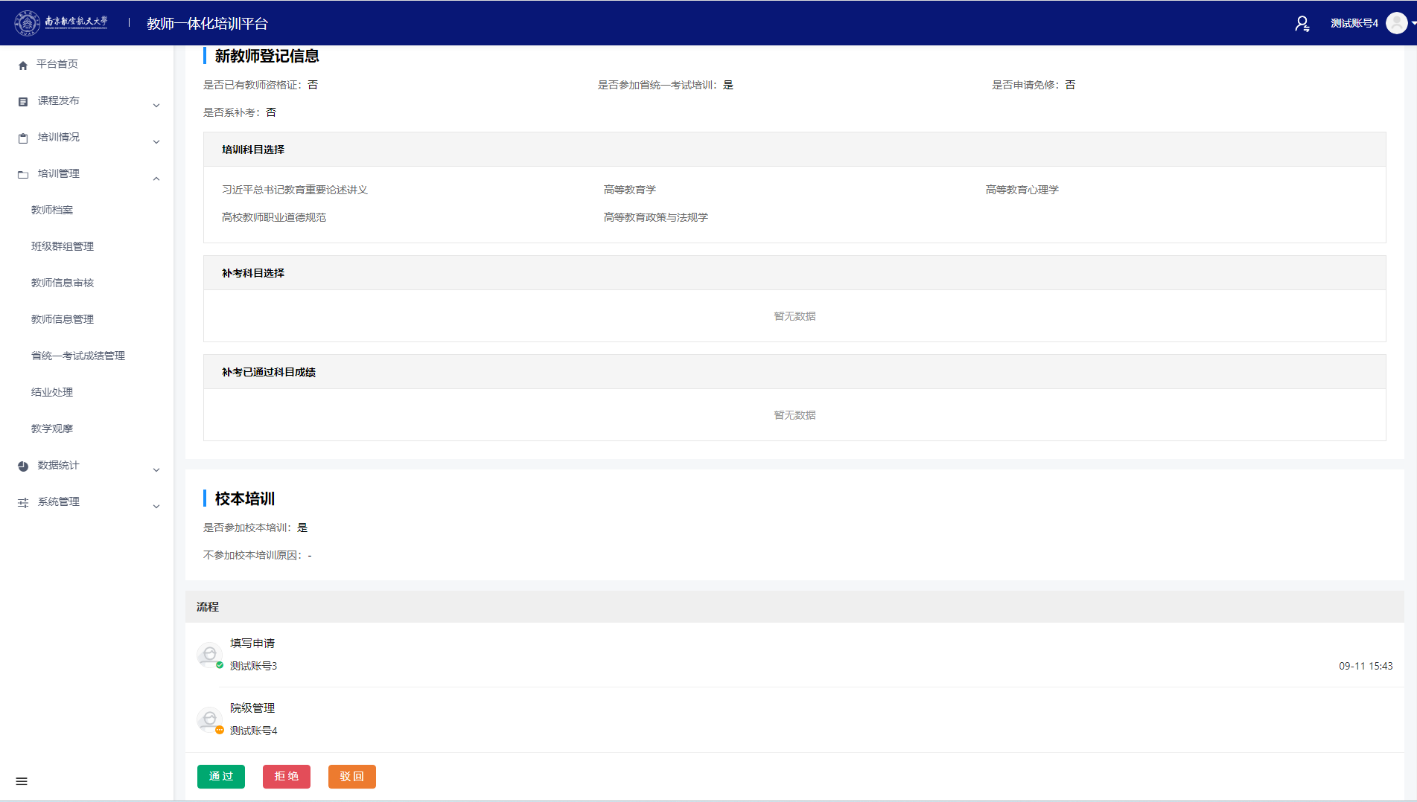
3.校级管理员审核
校级管理员，在“我的待办”里，可以查看所有院级管理员审核通过后的新教师登记申请，点击查看待办详情，可查看教师的登记信息，并进行审批操作（通过、驳回、拒绝）。
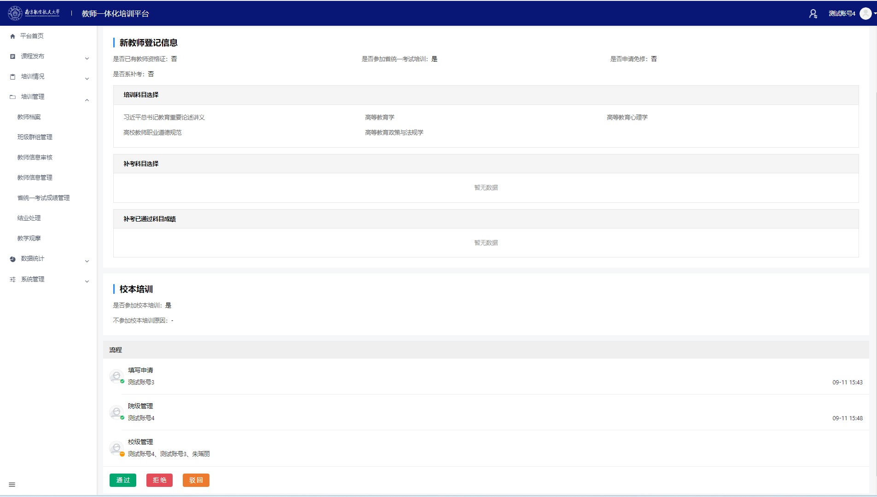
4.教师信息管理
点击菜单“培训管理--教师信息管理”。院级管理员，可查看自己学院内所有新教师提交的登记申请情况，并可以导出信息。支持导入新教师信息（下载导入模板填写），导入的新教师，直接到校级管理员审核。
校级管理员，可以查看所有新教师登记信息，并可以导出。支持导入新教师信息（下载导入模板填写），导入的新教师，不需要审核。
校级管理员，创建培训班级，并可以选择新教师添加到班级，方便通知信息等管理。
